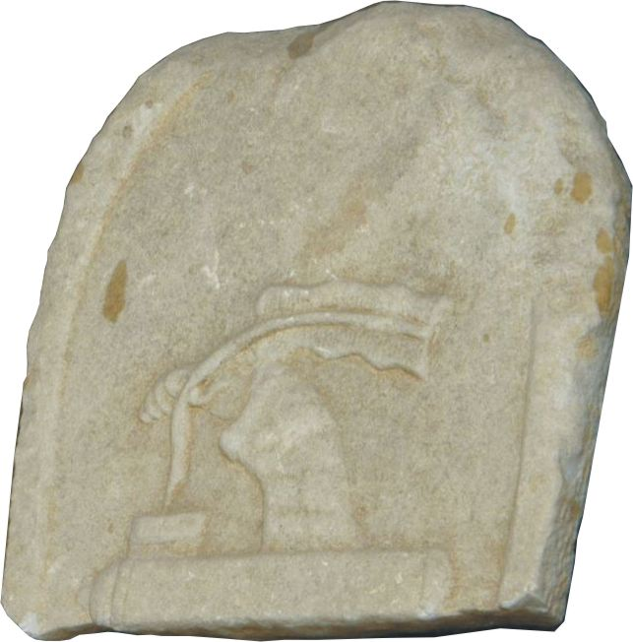
КУЛТУРНА ПРОГРАМА И ПЛАН ЗА РАБОТА НА ЧИТАЛИЩЕ
“ПРОСВЕТА 1927”- с.ГРАМАТИКОВО ЗА 2020 г.

Читалището е основния културен център на с. Граматиково.
Нашата цел е да запазим живо нематериалното културно наследство на селото, като постигаме това чрез възпроизвеждане на всички традиционни празници и обичаи.
Усилията ни са насочени и към съхраняване и развитие на читалищни дейности като: библиотека, запазване на обичаите и традициите, обогатяване на културния живот , осигуряване на достъп до информация и др.
Към момента в читалището функционират два състава: Фолклорен състав „Астея” и състав за стари градски песни „Зелен здравец” .
Читалището разполага с голям киносалон, библиотека, читалня, ритуална зала, малка зала и музейна сбирка.
През 2020 година сме заложили в проект организирането, провеждането и участието на празници и мероприятия като:

Дата | Дейност
Януари  06.01  21.01. | Богоявление-Хвърляне на кръста и водосвет на  река Велека, м.Качул.  Бабинден –Честване ден на родилната помощ  .
Февруари  01.02.  29.02. | Трифон Зарезан – V фестивал на виното  Конкурс на вина,дегустация и награди.  Кукеровден  Провежда се с младежи от селото, облечени в маскарадни костюми.
Март  01.03.  03.03.  08.03.  22.03.  25.03. | Ден на самодееца. Баба Марта.  Раздаване на мартеници и почерпка на фолклорната група към читалището.  Национален празник на България  Поставяне на венци и цветя на паметни плочи.  Международен ден на жената  Поздравителни адреси.Тържество и викторина.  Първа пролет  Да изгоним зимата, ритуални песни и огньове.  Благовещение  Филеци.
Април  1-5.04.  11.04.  20.04.  22.04.  23.04.  24.04. | Седмица на гората.  Изложба и беседи с ДЛС – Граматиково.  Лазаровден  Пресъздаване на обичая Лазаруване.  Великден  Изложба на великденски яйца и козунаци.Награди.  Ден на земята  Почистване на селото, съвместно кметството.  Международен ден на книгата  Лекция в библиотеката.  Среща на малки и средни земеделски производители на територията на общ.Малко Търново.Споделяне на опит, мнения, препоръки и други актуални теми .
Май  01.05.  06.05.  11.05.  10.05.  21.05.  24.05.  31.05.  май | Посещение на Флората в Бургас.  Посещение на Замъка в Равадиново и др.  Гергьовден.  По стар обичай се ходи на параклиса „св.Георги”.  Ден на Библиотекаря  Среща на трите читалища от общината.  Участие във Фестивала на Зелениката  Предлагане на сувенири, книги и местни ястия.  Св.св. Константин и Елена  По стар обичай се ходи на аязмото „Св.св. Константин и Елена”.  Ден на Славянската писменост и българската просвета и култура- Театрална трупа  Голямото аязмо /Влахов дол/  Нестинарско шествие.  Съвместно с община Малко Търново.  Работна среща на хората, които се занимават с туризъм в село Граматиково.Тема:Как да привлечем туристи в нашия край и какво да им предложим.Мнения, препоръки, добра практика, проблеми и предимства.
Юни  01.06.  02.06.  23, 24.06. | Международен ден на детето  Рисунки на асфалта. Конкурс.  Ден на Ботев.  Почитане със сирена  Яньовден  Възпроизвеждане на обичая „Яньово буле”.Събиране на билки и беседа.
Юли | Посрещане на туристи и участие на фолклорната група в развлекателната програма на селото.
Август  1-2.08.  12.08.  15.08.  21.08. | Празник на село Граматиково  Съвместно с кметство Граматиково и община Малко Търново.  Летни културни празници на гр. Малко Търново и други.  Среща с поетесата Кети Папъшева  Успение на Пресвета Богородица  Граматиково търси детски таланти-трети конкурс.Грамоти ,награди и почерпка.
Септември  22 .09. | Ден на независимостта на България  Поднасяне на венци и цветя пред паметни плочи.
Октомври  01.10.  19.10.  23.10. | Ден на възрастните хора  Поздравителни адреси, рецитал и викторина.  Ден на благотворителността  събиране на дрехи, обувки и др. за социални домове и нуждаещи се хора.  Среща с поетесата Донка Стоянова
Ноември  01.11.  14.11.  21.11. | Ден на народните будители  Среща с учители, читалищни дейци, самодейци, писатели и хора с принос към духовното израстване на нацията.  Ден на диабета  Беседа и измерване на кръвна захар.  Ден на християнското семейство  Кулинарен конкурс.Награди.
Декември  06.12.  15.12.  24.12.  30.12. | Никулден  Трапеза с рибни ястия,викторина и беседа.  Украсяване на новогодишната елха  Съвместно с кметство с.Граматиково.  Бъдни вечер- Коледа  Коледуване на младежи от селото.  Детско новогодишно парти за децата
през  2020г. | Приоритет на читалището, отново ще бъде кандидатстването по проекти и честването на 60 - годишен юбилей на първият фолклорен събор в страната „Странджа пее”, проведен в село Граматиково на 27, 28 и 29 май през 1960 година.

Секретар:
Екатерина Бораджиева

